RELIXIÓN 1º PRIMARIA
Lunes 16 de Marzo
Leer la información sobre San José, coloreamos las palabras destacadas y completamos el nombre de las herramientas que usaba en su trabajo.
( si no se puede imprimir leer y hacerlo oral)

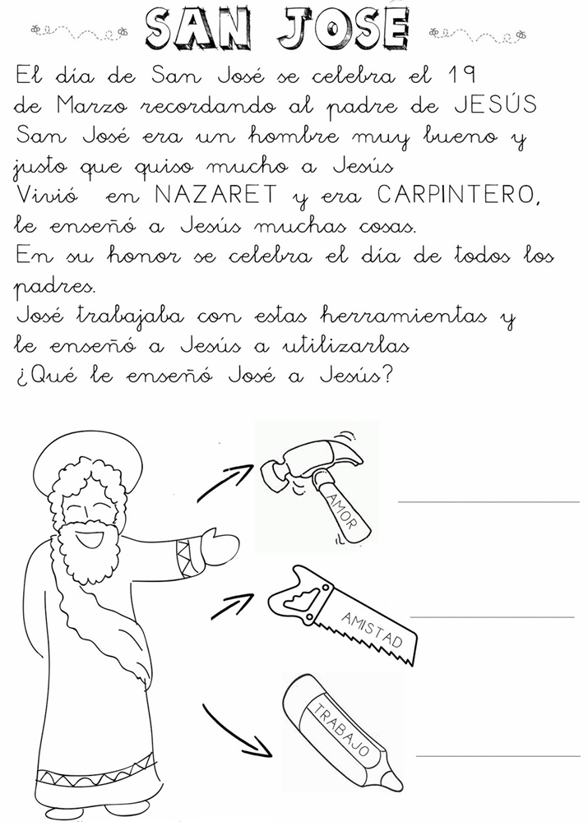
Lunes 23 de Marzo Completo los datos de mi papá y me dibujo con él.( si no se puede imprimir hacerlo en un folio )
MI PAPÁ
Mi papá se llama______________________________
Mi papá trabaja ______________________________
Me enseña__________________________________
Dibújate a ti con tu papá

